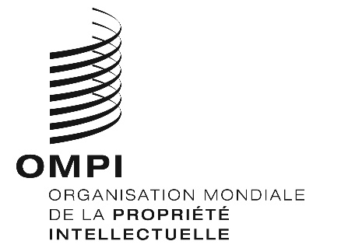
Avis n° 35/2020
Protocole de Madrid concernant l’enregistrement international des marques
République de Moldova : Réouverture de l’Office
- L’Agence nationale de la propriété intellectuelle (AGEPI) de la République de Moldova a informé le Bureau international de l’Organisation Mondiale de la Propriété Intellectuelle (OMPI) qu’elle est rouverte au public depuis le 4 mai 2020.
- Pour de plus amples informations, les utilisateurs du système de Madrid peuvent consulter le site Web de l’AGEPI à l’adresse suivante : http://www.agepi.gov.md/en, ou la page Web à l’adresse suivante : http://agepi.gov.md/en/news/state-agency-intellectual-property-resumes-its-activity-monday-may-4-2020.
Le 12 mai 2020

